Полякова Е.В. Информатика 29.11.2022
Тема 2 Урок №13
Тема урока: Графические редакторы и их назначение. Основные инструменты графического редактора.
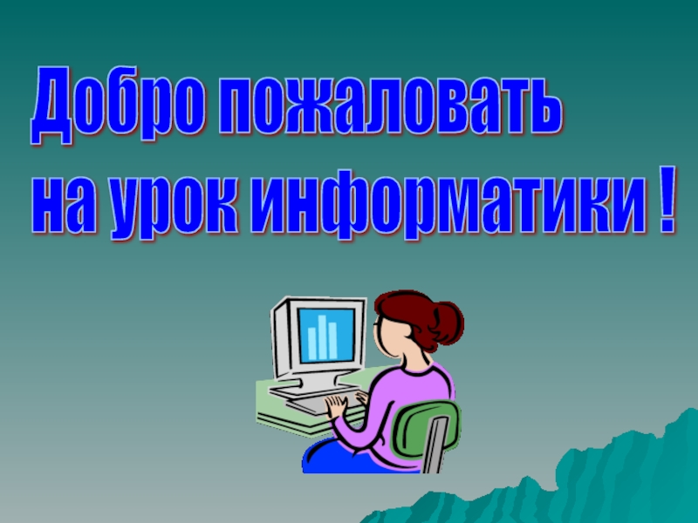
Ребята, посмотрите и послушайте видеофрагменты по теме урока
https://www.youtube.com/watch?v=8NDMSr_nUS8
https://www.youtube.com/watch?v=hLc7CTWxSDU
https://www.youtube.com/watch?v=JfeiYvKL2oI

